Projekt “Škole za Afriku“
Ove godine naša škola uključila se u UNICEf-ov projekt "Škole za Afriku".
Škole za Afriku“ zajednička je inicijativa UNICEF-a, Zaklade „Nelson Mandela“ te Hamburškog društva za promoviranje demokracije i međunarodnog prava. Predstavljena je 6. prosinca 2004. godine u Cape Townu, a prve projektne aktivnosti započele su 2005. godine. Cilj je projekta osigurati pristup kvalitetnom obrazovanju milijunima djece u 13 afričkih zemalja: Angoli, Burkini Faso, Etiopiji, Madagaskaru, Malaviju, Maliju, Mozambiku, Nigeru, Ruandi, Južnoafričkoj Republici, Zimbabveu, Sijera Leoneu i Gvineji Bisau.
U prikupljanju pomoći za 13 najugroženijih zemalja afričkog kontinenta danas sudjeluje preko 27 razvijenih zemalja diljem svijeta. Na svjetskoj razini do sada je prikupljeno više od 185 milijuna američkih dolara. Brojne su škole izgrađene, a postojeće obnovljene. Djeci je osiguran pristup čistoj, pitkoj vodi i sanitarnim prostorijama, izgrađena su školska igrališta, a učionice opremljene potrebnim edukacijskim materijalima, školskim klupama i stolicama. Otvoreni su centri za rani odgoj i obrazovanje za najmlađu djecu, a djeca koja su prekinula svoje školovanje ili bila primorana raditi dobila su priliku pohađati centre za alternativno obrazovanje. Dosad je više od 28 milijuna djece dobilo priliku za sretnije djetinjstvo i bolju budućnost.
Hrvatska se projektu priključila 2008. godine, uz podršku Ministarstva znanosti, obrazovanja i sporta. Osnovne i srednje škole te dječji vrtići već osmu godinu zaredom pomažu svojim vršnjacima na afričkom kontinentu. Dvije godine prikupljala se pomoć za djecu Ruande, četiri godine za djecu Etiopije, a od 2014. godine pomažemo djeci u Burkini Faso. Projekt ove školske godine ujedinjuje 215 škola i 80 dječjih vrtića iz svih krajeva Hrvatske. Više od 80 000 djece i mladih u Hrvatskoj, zajedno sa svojim učiteljima, nastavnicima, roditeljima i lokalnom zajednicom, pomaže ostvariti prava djece Burkine Faso te izgraditi sigurno mjesto za igru i učenje.
OSTVARENJE PROJEKTA U DRVODJELSKOJ TEHNIČKOJ ŠKOLI VINKOVCI
Naša je škola uključena u projekt „Škole za Afriku“ šk. god. 2015./2016. Nizom različitih aktivnosti prikupljali smo sredstva za pomoć djeci u Africi.
Svim učenicima škole (9 razreda) je na početku školske godine predstavljen projekt „Škole za Afriku“. Učenicima je predstavljen edukativni film o obrazovanju djece u Africi nakon kojega su učenici s pedagoginjom i razrednicima razgovarali o navedenoj temi. Iako je mnogo učenika teškog socijalnog statusa i bili smo svjesni da ćemo teško prikupiti velika novčana sredstva, pokušali smo približiti stvarno stanje djece u Africi i da im mi možemo pomoći i malim koracima.
Na Vijeću učenika Drvodjelsko tehničke škole Vinkovci raspravljalo se o aktivnostima kojima bi se mogla prikupiti sredstva za Škole za Afriku. Odlučeno je da ćemo tijekom cijele školske godine prikupljati plastične bočice i na taj način svatko od nas pridonijeti humanitarnoj akciji. U školi su na dva mjesta postavljene prigodne kutije s vrećama u koje su učenici ubacivali plastične boce koje su zatim otkupljene.
Svake godine Učenička zadruga Pinokio izrađuje prigodne božićne radove koji se zatim na božićnom humanitarnom sajmu prodaju po simboličnim cijenama. Prikupljenim sredstvima naša škola potom pomaže različitim udrugama. Ove godine dio sredstava išao je i za „Škole za Afriku“.
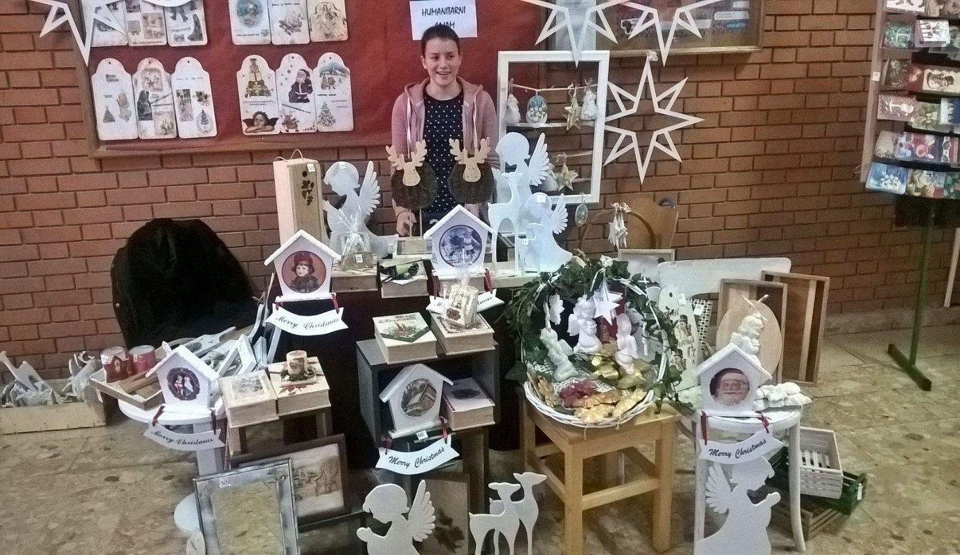
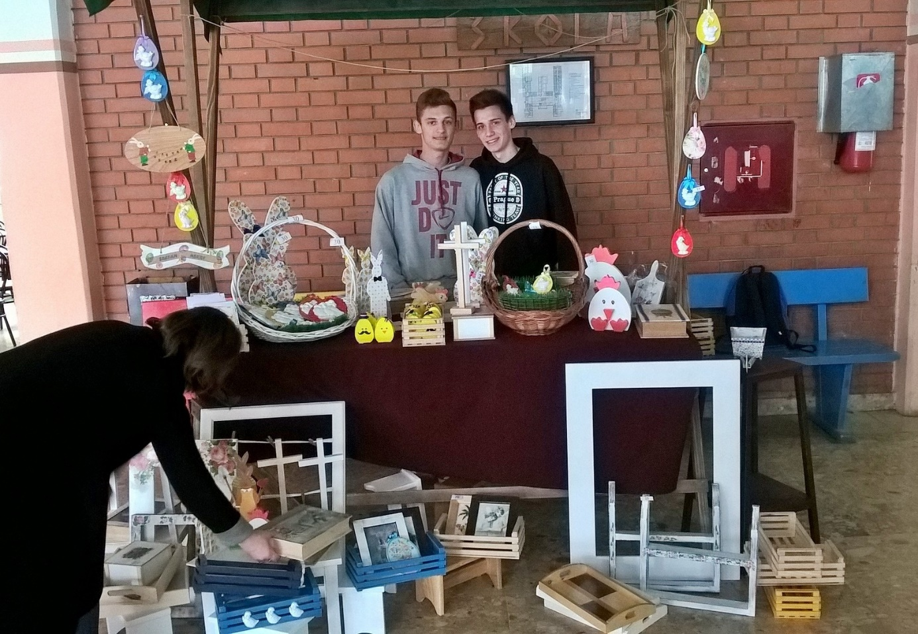
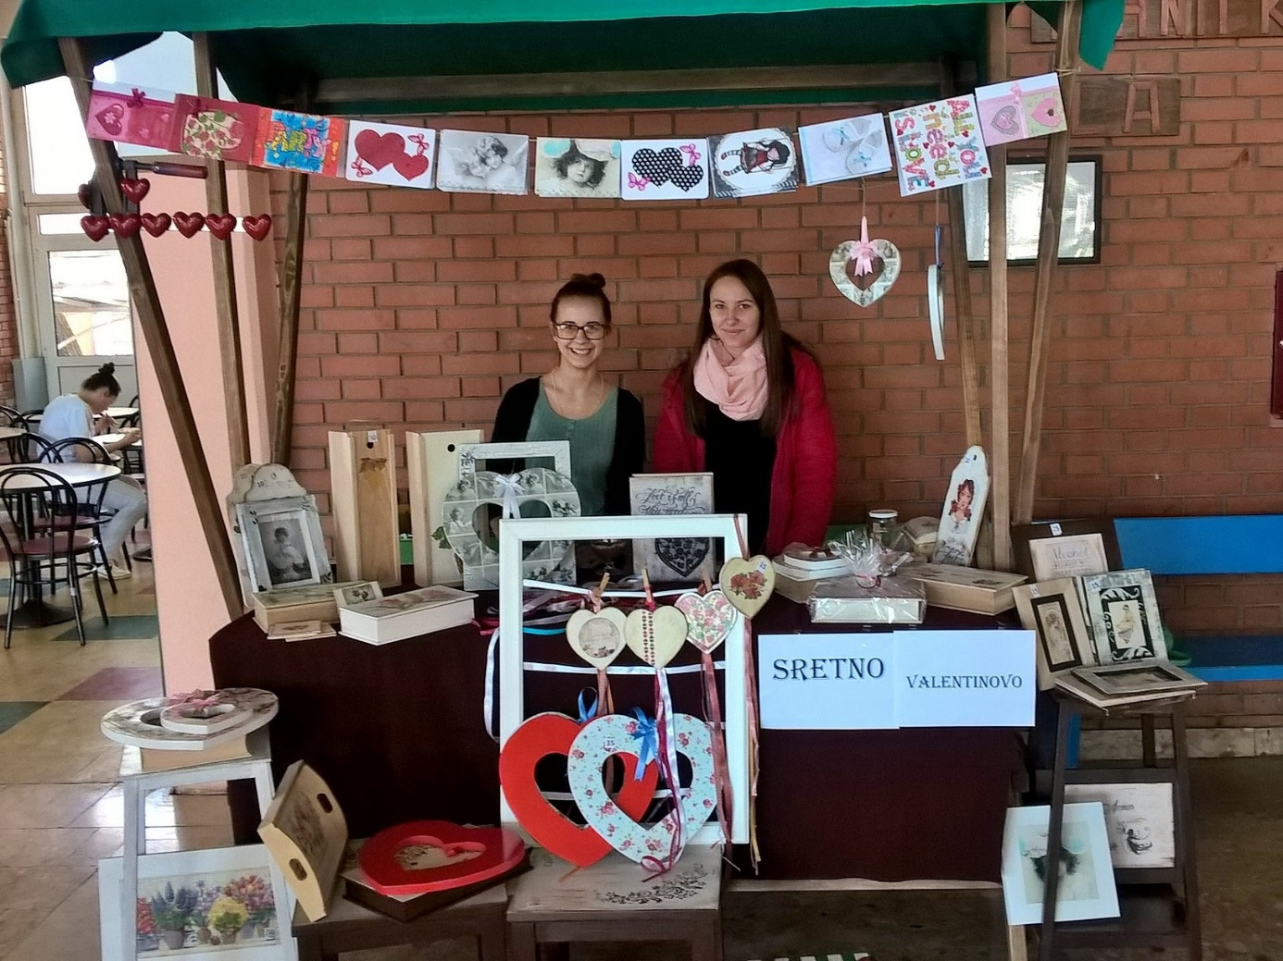
Tijekom II. polugodišta, pedagoginja škole je provodila pedagoške radionice u I. i II. razredima s ciljem upoznavanja učenika s problemima zemalja Trećeg svijeta i potrebe prikupljanja novca za UNICEF kojim se potpomaže opremanje škola i obrazovanje djece u Africi.
Na humanitarnom sajmu povodom Valentinova te u ožujku, ususret Uskrsu, u hodniku naše škole izloženi su radovi Učeničke zadruge Pinokio. Prodajom radova prikupljena sredstva su razdijeljena u humanitarne svrhe. Sredstva prikupljena školske godine 2015./2016.: 722 kn

Zahvaljujemo se svim učenicima koji su pomogli u provedbi ove humanitarne akcije!

Ines Grbešić, pedagoginja

